Ребята старшей группы познакомились с Москвой. Знакомство проходило виртуально: просмотр достопримечательностей столицы на просторах интернета, рассматривание иллюстраций в книгах, чтение стихотворений о Родине. В заключении ребятам было предложено нарисовать Москву. Ребята очень постарались, а родители им помогали.
Москву-столицу чтит народ
Москва - нам мать родная
В ней сердце Родины живет
И всех нас согревает
Хоть обойди весь мир большой такой Москвы не встретить
И Красной площади, такой, как наша нет на свете
Рубинами звезды кремлевские светят
В серебряных елях проносится ветер
Играют куранты, и голос Кремля
Давно уже знает планета Земля

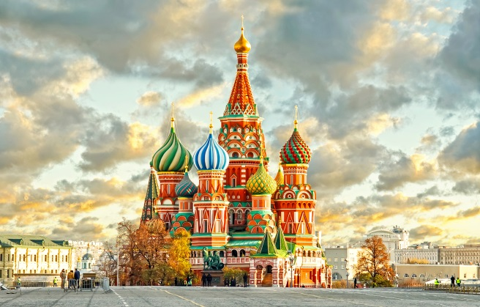
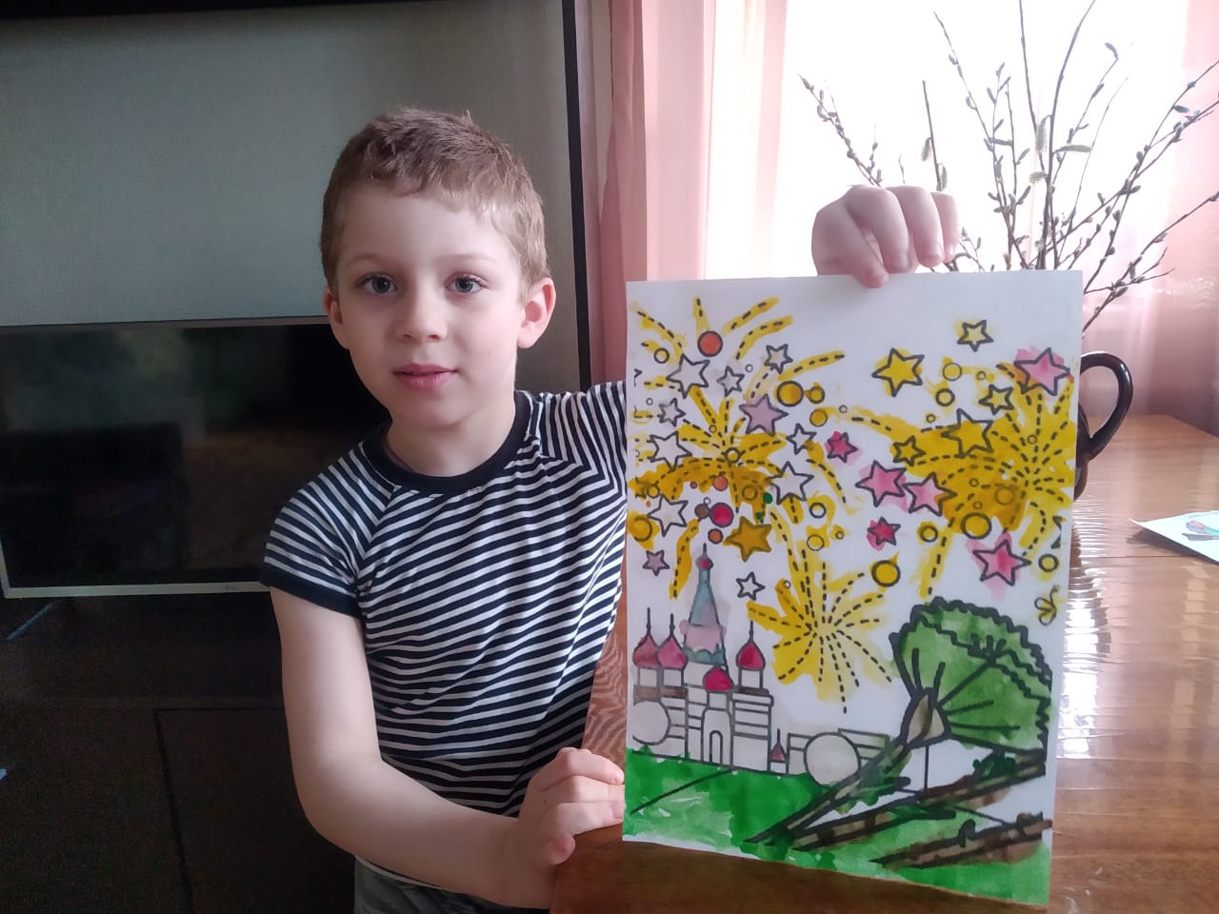 | 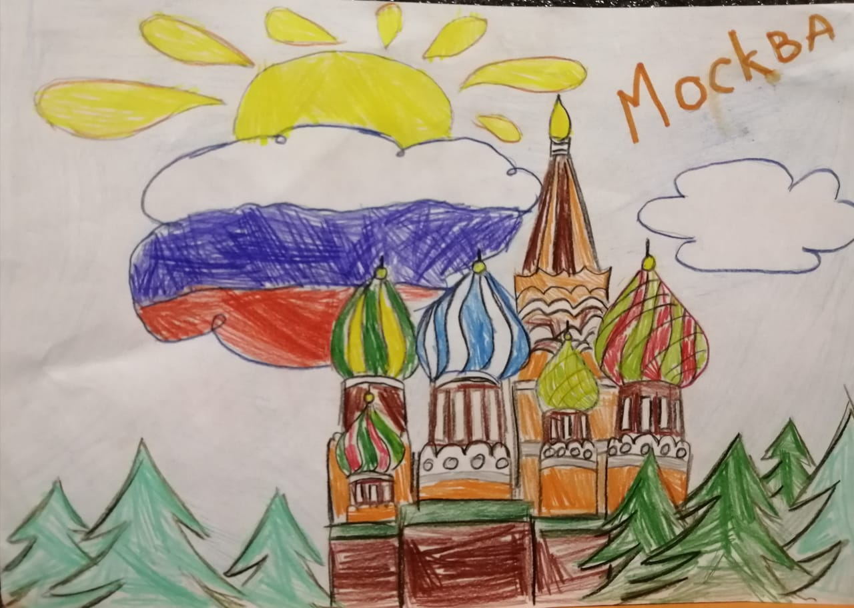
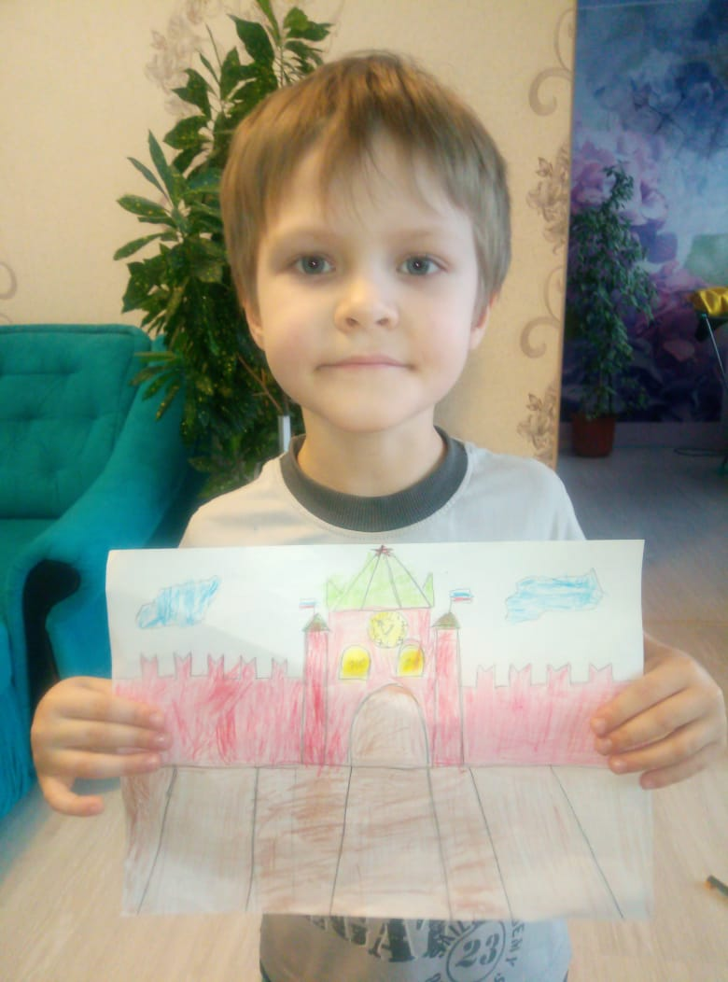 | 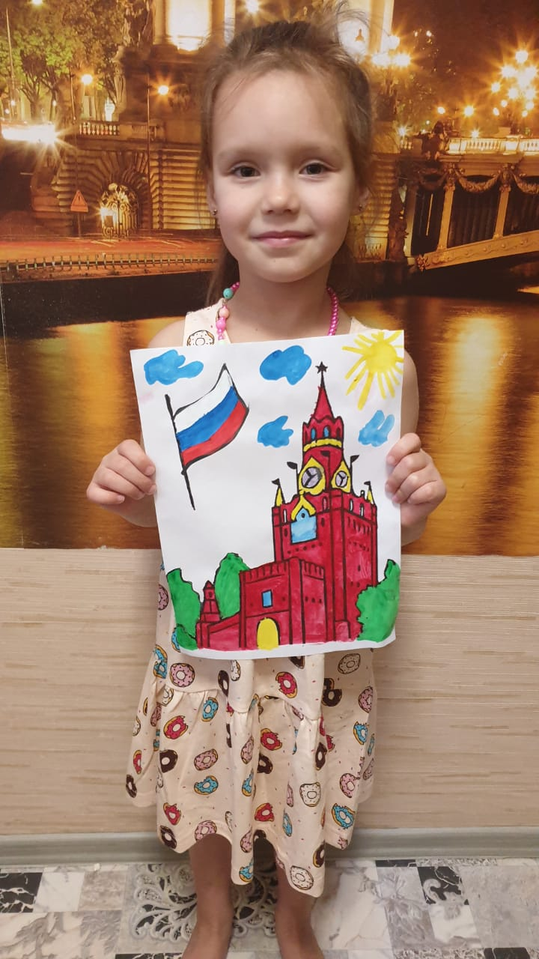
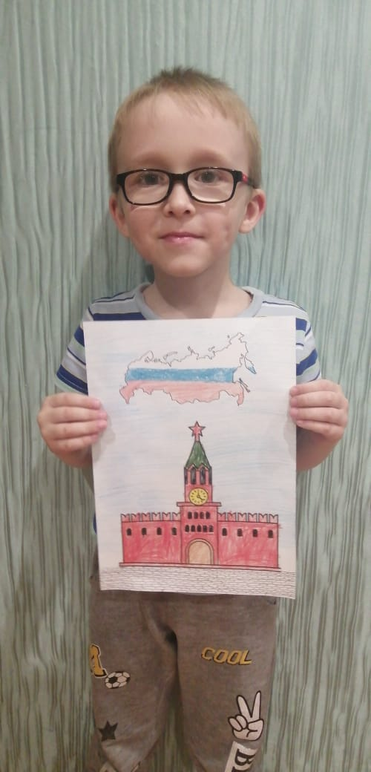 | 